Perú 1485 Dto 2 Piso 2 Galería Argentina  Ciudad de Mendoza | Celular (261)-154692287  Teléfono (261)-4299106  deandrea.franco@gmail.com
Franco Deandrea Figueroa 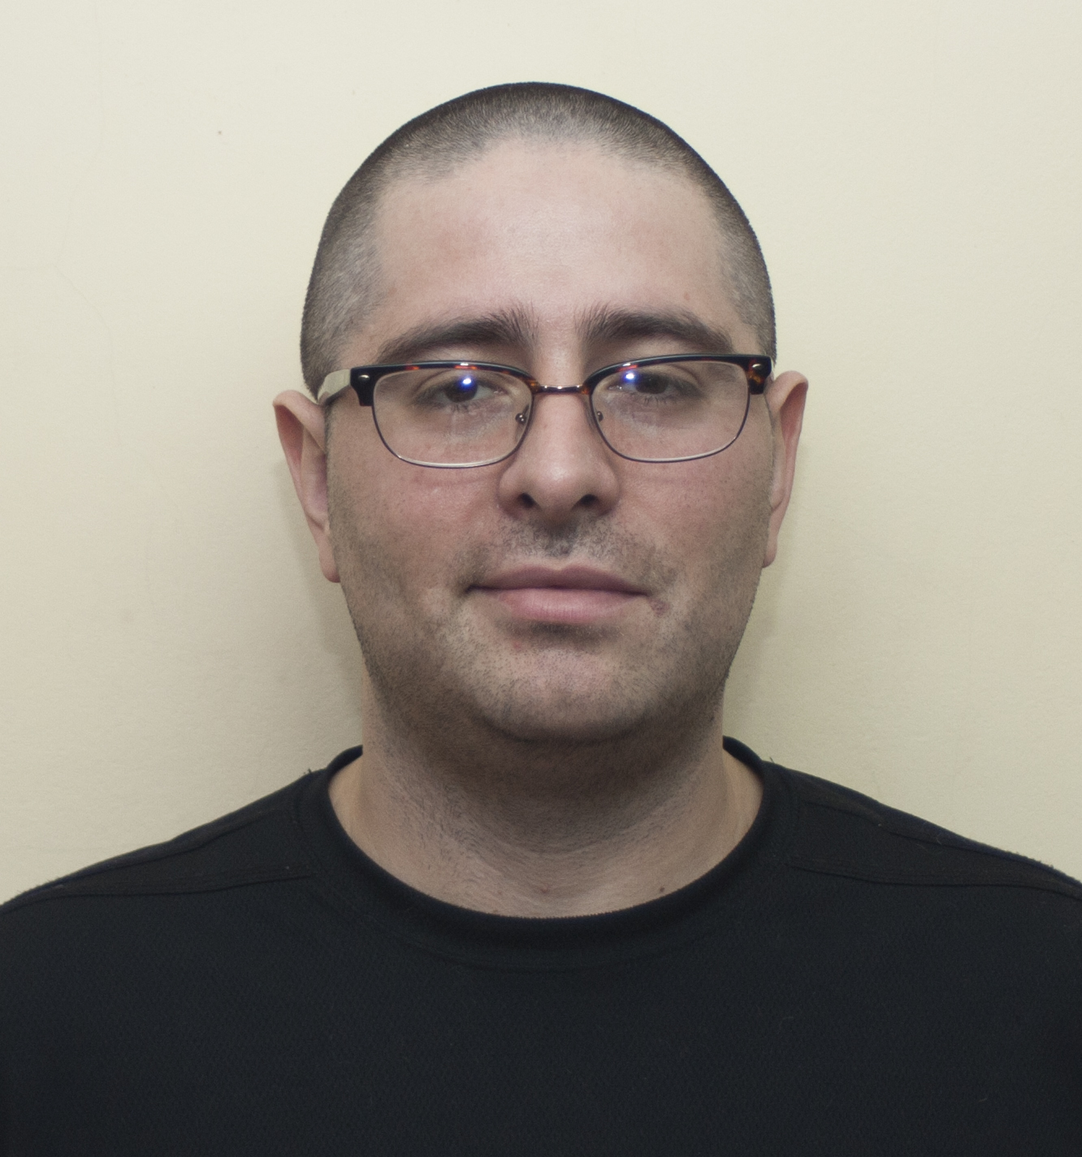
Objetivo  Experiencia  Referencias Laborales | Cubrir vacante en vuestra prestigiosa firma.  2016 Sheraton Mendoza Hotel y Casino Enjoy – Calle San Juan 989, Mendoza.  - Técnico de Turno.  - Mantenimiento edilicio, iluminación, Motores, bombas de agua, termotanques, calderas, equipos de refrigeración, hornos industriales, automatizaciones, plomería, herrería, pintura, carpintería.  - Mantenimiento en casino en sala Tradicional, sala San juan y sala Vip.  - Mantenimiento mecánico, eléctrico, electrónico. mantenimiento preventivo, predictivo y correctivo.  - Manejo de herramientas ofimáticas y software de control de plc.  - Brigada de Emergencia.  2016-2015 BODEGA ZUCCARDI - Ruta Prov 33 km 7,5, M5531 Maipú, Mendoza.  - Administración de taller y Encargado de pañol  - Herramientas administrativas, ofimáticas, ConsuMan.  - Mantenimiento mecánico, eléctrico, electrónico. mantenimiento preventivo, predictivo y correctivo.  - Diagnóstico y reparaciones en automatizaciones.  - Mecánico de turno - Planta de Fraccionamiento.  - Manejo de Maquinas Herramientas de Taller.  2015-2011 VERALLIA, RAYEN CURA SAIC .Carril Nacional 6070. Rodeo de la Cruz Guaymallén – Mendoza – CP 5525.  - Mantenimiento Industrial de Vidrio Frio.  - Ajuste y Cambio de Articulo de líneas de producción.  - Mantenimiento Mecatrónico con alcances de equipos  - Mantenimiento Mecatrónico con alcances de equipos Neumáticos, Hidráulicos, Motores Eléctricos (monofásicos y trifásicos) Variadores de frecuencia, Servomotores, PLC’s, Sistemas de Automatización Industrial a nivel software (SCADA), programación (LADDER) y trabajo de campo.  - Lectura de planos eléctricos y mecánicos.  - Configuración y operación de equipo de comunicación  - Mantenimiento preventivo, predictivo y correctivo.  - Manejo de Maquinas Herramientas de Taller.  - Manejo de Bases de datos de Mantenimiento (SAP) y herramientas ofimáticas.  - Brigada de Emergencia.  - IMPRESORA INTERNACIONAL DE VALORES (IVISA) - W. Viñafañe 1302/10 Buenos Aires. (Proyecto Mendoza) Capitán de F. Moyano 257 Godoy Cruz-Mendoza.  - Capturas de Apuestas On-line  - Operador de Comunicaciones.  - Técnico de Campo.  - Configuración de equipos de Comunicación  - Reparación de equipos electrónicos.  - Armado y Reparación de PC.  - Instalación Eléctrica y puesta en marcha.  - Técnico de sala casino de Mendoza Anexo Tunuyán.  - Instalación Eléctrica y Puesta en Marcha del Casino.  2006 BODEGA ESMERALDA (AddPower). Vista Flores-Tunuyán.  - Operario (Vendimia).  - Mantenimiento general de equipos de playa de vendimia.  2006-2005 RPB SA (BAGGIO) Eugenio Bustos. San Carlos.  - Operario de fraccionamiento  - ELECTRICIDAD RAFAEL MARIO BUSTOS. Tunuyán. Mendoza.  - Instalaciones Eléctricas de media y baja Tensión.  - Reparación y puesta en marcha de equipos eléctricos.  - Mantenimiento integral Viviendas, Construcciones e Instalaciones  2005 BODEGA SALENTEIN). Los Arboles. Ruta 89. Tunuyán.  - Operario de Mantenimiento.  - Operario de fraccionamiento.  2003-2002 A.L.C.O. El Álamo s/n - El Algarrobo- Tupungato..  - Operario de fraccionamiento.  Alejandro Sarmiento (Encargado de Planta Bodega Zuccardi).  - Cel. (261)-156943060  Fernando Tutor (Encargado de Taller de Vidrio Frio Verallia).  - Cel. (261)-155007171.  Pablo Martín (Supervisor de Verallia).  - Cel. (263)-154511154  Verallia (Oficinas Rodeo de la Cruz).  - Tel. (261)-4130200.  Jorge Novaro (Gerente de IVISA).  - Cel. (0261)-155007171.
Fecha De nacimiento | 01 de octubre de 1983.
Estado Civil | Casado, una hija.
Nacionalidad | Argentino.
CUIL  Educación | 20-30203225-5  2003 Ingreso a la Universidad Tecnológica Nacional (UTN) –Ciudad de Mendoza.  - Estudiante de Ingeniería Electromecánica (3º año).  - Cálculos y Análisis Matemáticos.  - Desarrollo de Soluciones y cálculos de problemas Complejos..  - Sistemas Informáticos: AutoCAD, Excel, Project, MathCAD.  - Relevamiento de Instalaciones Eléctricas.  - Higiene y Seguridad Industrial.  - Tecnología Mecánica: Máquinas-Herramientas, Magnitudes y Unidades de medida, Desarrollo de trabajos de taller con Máquinas Metalúrgicas, Tornería.  - Talleres Humanísticos orientados para Manejo de Personal.  2002 Técnico Mecánico Electricista- Escuela Ejercito Argentino Nº 4-107 (ENET).  - Interpretación de planos Eléctricos-mecánicos.  - Instalaciones eléctricas: Cálculo, Planificación, Cómputo y Presupuesto.  - Relevamiento de Motores.  - Mantenimiento preventivo, predictivo y correctivo.  - Informe Técnico.  - Memorias Descriptivas y de Especificaciones Técnicas.  - Instalaciones Industriales y Electrónica General.  - Taller de Soldadura Construcción, Carpintería, Herrería, Tornería, Hojalatería  - Sistemas Informáticos: AutoCAD, Excel, Word y Project.  - Inglés Técnico.
Capacitación  Otros Datos | - Diplomatura en Internet of Things (en curso). UTN Resistencia. Chaco.  - Capacitación en Proyectos Solares. Colectando Sol.  - Talleres de Arduino y programación. UTN  - Programación de PLC. Scheneider Electric.  - Capacitaciones en Certificaciones de Calidad (ISO 9001), Medio Ambiente (ISO 14001), Salud y Seguridad ocupacional (OHSAS 18001)  - Primeros Auxilios, RCP y manejo del DEA. Cruz Roja.  - Impacto Ambiental de productos Químicos (Manejos y Cuidados). Verallia  - Método 5s (Clasificación, Orden, Limpieza, Estandarización, Mantener la disciplina). Verallia.  - Armado, reparación de PC y Redes. UTN.  - Higiene y Seguridad Industrial. Verallia  - Software: Windows, MS Office, AutoCAD, Project.  Poseo movilidad propia, disponibilidad full time y experiencia en turnos rotativos.
Sugerencias | Poseo cualidades de superación y trabajo en grupo. Dispuesto a asumir retos y trabajar bajo presión. Predispuesto a una mejora en mi formación profesional.
Nota | Quedo ansioso a la pronta espera de una favorable respuesta y agradecido a Uds. por su atención.

